Desarrollo de Aplicaciones Web

Tema Nº1:Fundamentos de HTML

Indicador de logro Nº1:Aplica los fundamentos de HTML que define el contenido de las páginas web a través de un conjunto de etiquetas y otros elementos que lo compondrán.

**TEMA 01 Teoría de los**

**TEMA Nº1:**

Fundamentos de HTML

**Subtema 1.1:**

¿Qué es HTML?

**MARCO TEÓRICO**

HTML, siglas en inglés de HyperText Markup Language (‘lenguaje de marcado de hipertexto’), hace referencia al lenguaje de marcado para la elaboración de páginas web. También es un estándar que sirve de referencia del software que conecta con la elaboración de páginas web en sus diferentes versiones, define una estructura básica y un código (denominado código HTML) para la definición de contenido de una página web, como texto, imágenes, videos, juegos, entre otros

El lenguaje HTML basa su filosofía de desarrollo en la diferenciación. Para añadir un elemento externo a la página (imagen, vídeo, script, entre otros.), este no se incrusta directamente en el código de la página, sino que se hace una referencia a la ubicación de dicho elemento mediante texto. De este modo, la página web contiene solamente texto mientras que recae en el navegador web (interpretador del código) la tarea de unir todos los elementos y visualizar la página final

Por ejemplo, cuando creamos una página Web, estamos usando HTML, ya que empleamos este lenguaje para la creación de páginas con enlaces y referencias insertando marcas o códigos en el texto normal o información de estas.

Esos enlaces y referencias en el texto que nos llevan a otras páginas web se conocen como hipertexto.

**HTML**

.

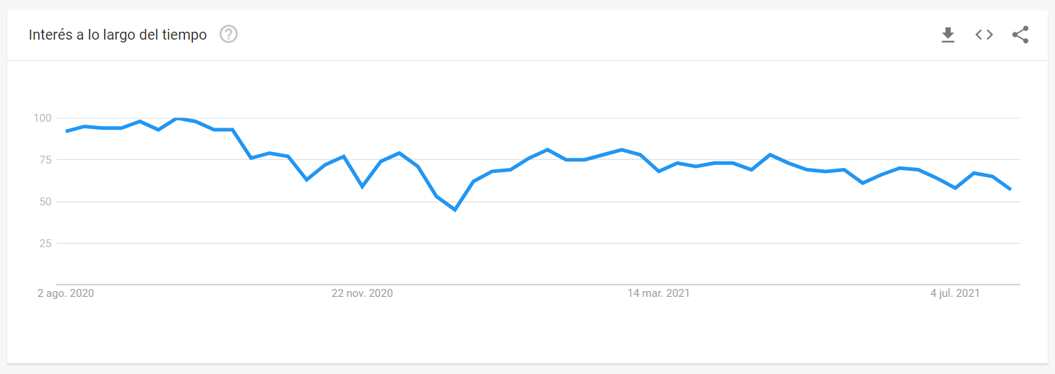

HTML es el lenguaje con el que se escriben las páginas web y que entienden los navegadores, de modo que quede determinada la forma en que mostrar la información (qué tipos, tamaños y colores de las letras, dónde colocar las imágenes, cómo enlazar a otras páginas.

HTML también sirve para referirse al contenido del tipo de MIME text/html o todavía más ampliamente como un término genérico para el HTML, ya sea en forma descendida del XML (como XHTML 1.0 y posteriores) o en forma descendida directamente de SGML (como HTML 4.01 y anteriores).

**DOCUMENTO HTML:**

Ejemplos de HTML. <html> Abrir el documento. Cierra con </html>. <head> Cabecera del documento donde habrá información sobre la identificación de la web y más. Cierra con </head>. <body> Es el cuerpo del documento, donde va el contenido general. Cierra con </body>. <title> Para definir el título de una página.

**CÓDIGOS HTML:**

Son el lenguaje universal que se utiliza para crear y dar formato a los sitios web. Funcionan en cualquier sistema operativo (Windows, Mac, Linux, etc.) y con cualquier navegador (Chrome, Explorer o Mozilla).

**Subtema 1.2:**

## [¿Qué es el desarrollo web?](https://blog.openclassrooms.com/es/2017/09/11/que-es-el-desarrollo-web/)

Desarrollo web significa construir y mantener sitios web; es el trabajo que tiene lugar en un segundo plano y que permite que una web tenga una apariencia impecable, un funcionamiento rápido y un buen desempeño para permitir la mejor experiencia de usuario. Los desarrolladores web son como duendes con poderes: nunca los ves, pero son los que hacen que todo esté bien y funcione de manera rápida y eficiente.

Los conocimientos y habilidades vinculados al desarrollo web son los más demandados y también los mejor pagados. Se trata de una carrera con muchas posibilidades y salidas.

**¿Cuáles son los lenguajes más utilizados para el desarrollo web?**

**HTML**

El HTML (lenguaje de marcado de hipertexto) es el código utilizado con el objetivo de darle una estructura a una página web y sus contenidos como imágenes, sonidos, viñetas, tablas de datos, párrafos. Este código en otras palabras, a través de atributos y marcadores define como ese contenido será presentado en una página web. Algunos de esos marcadores principales son: párrafo, encabezado, imagen, ancla, lista de pedidos, tabla y comentario. Comparando a PHP con HTML estos fueron los resultados a lo largo de los años.

**Imagen de Google Trends**

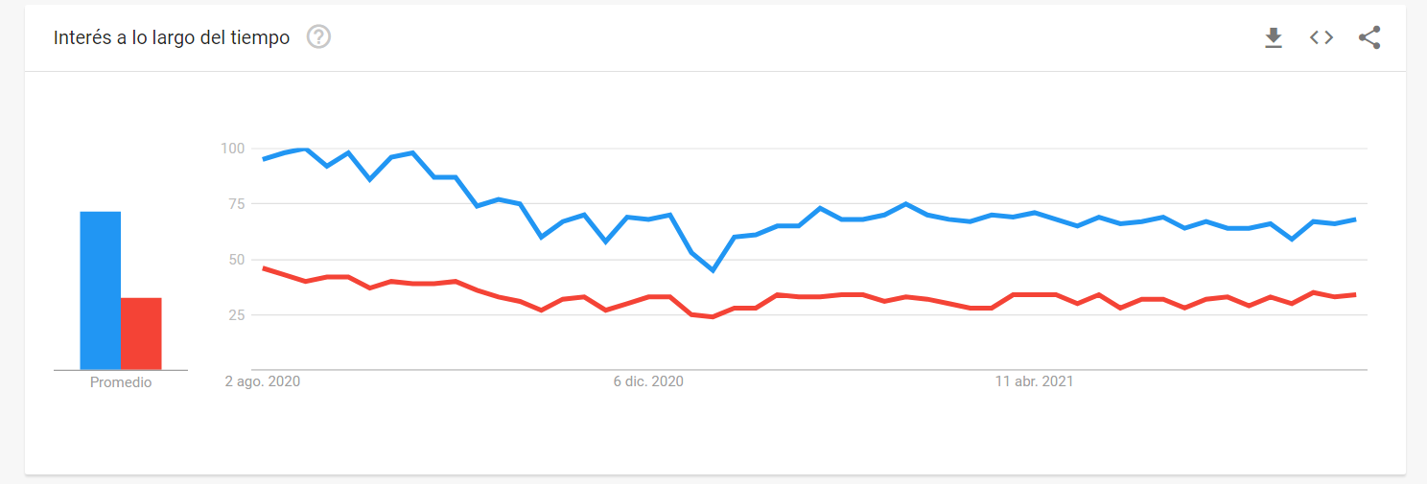

**CSS**

El lenguaje CSS que proviene del término castellanizado hojas de estilo en cascada, es utilizado para la composición y estructuración de páginas web con el objetivo de controlar el aspecto de los documentos definidos con HTML. Es una herramienta imprescindible para generar páginas web de alta tecnología que además permite modificar el formato según las necesidades del usuario y el aspecto que se le quiera dar.

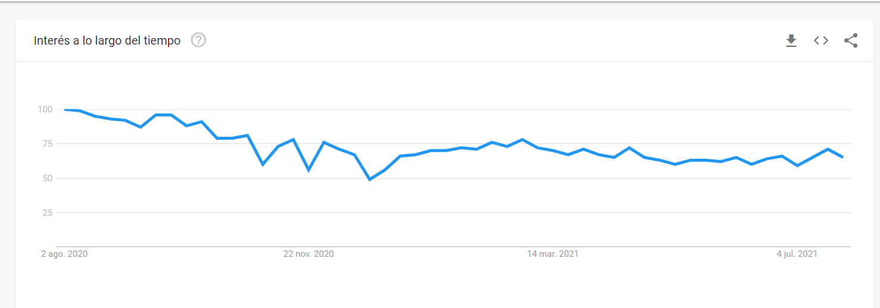**Imagen de Google Trends**

**JavaScript**

El lenguaje javascript está orientado a la programación que permite implementar funciones complejas en la creación de páginas web dinámicas. Con el curso javascript online se podrá incorporar efectos, animaciones, acciones que se activan al tocar botones y ventanas con mensajes al usuario.

El núcleo de Javascript da la posibilidad de llevar a cabo las siguientes acciones: almacenar valores útiles dentro de variables, realizar operaciones sobre fragmentos de texto, ejecutar un código de respuesta a eventos que ocurren en una página web y construir APIS (interfaces de programación de aplicaciones).

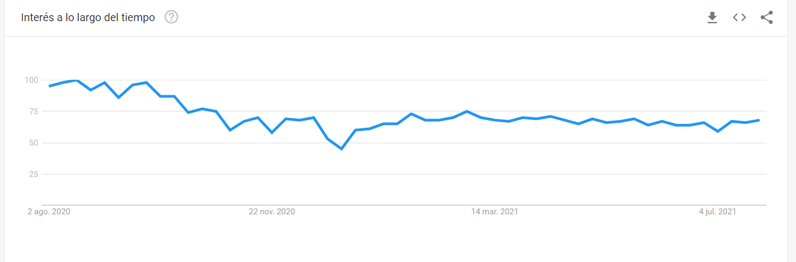

**Imagen de Google Trends**

**1. MATERIALES**

Para la experiencia a realizar se requiere lo siguiente:

1. EQUIPO

Se requiere tener un equipo de cómputo (PC o laptop).

1. HERRAMIENTAS:

* Google Chrome
* Visual Code

**2. PROCEDIMIENTO**

**Enlace de descarga:** https://code.visualstudio.com/download

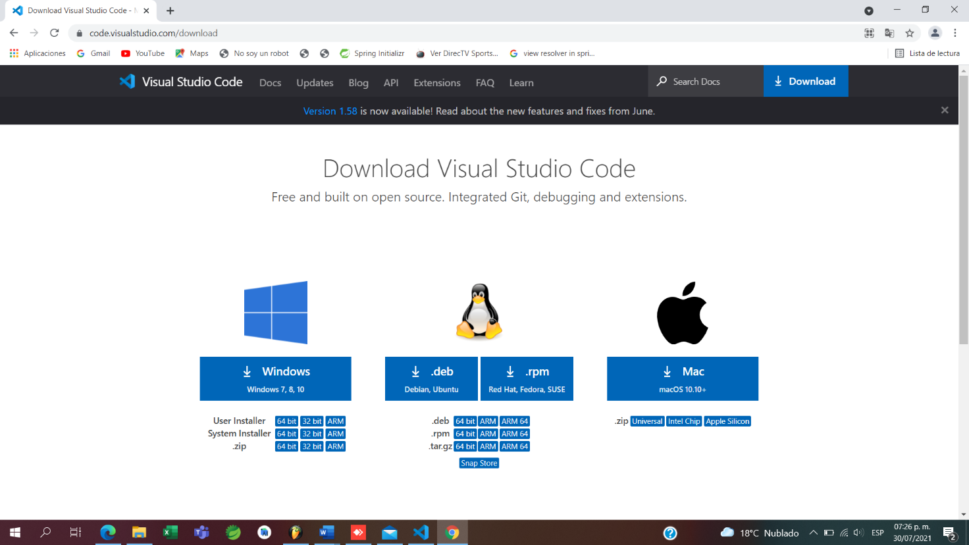

buscaremos la siguiente extensión:

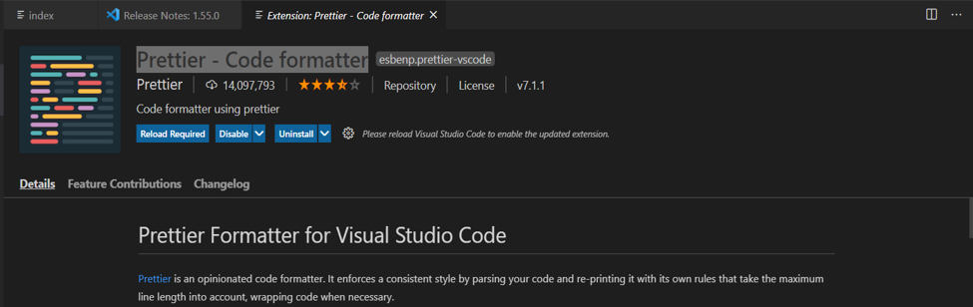

**Prettier - Code formatter**: con esto le daremos un formato a nuestro código HTML. Esto debido a que cuando ya escribamos gran cantidad de código, es necesario inventar correctamente nuestro código y estas herramientas nos facilitarían en leer nuestra codificación más rápido.

Segunda extensión:

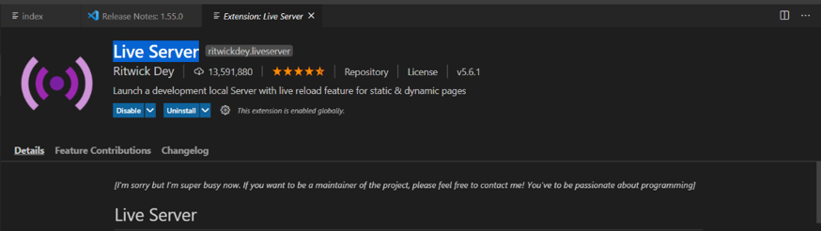

**Live Server**: esta extensión nos permitirá ejecutar nuestras páginas HTML, en nuestro navegador web.



Tercera extensión:

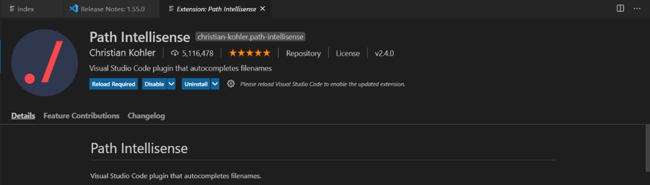

**Path Intellisense**: esta extensión, básicamente nos va a permitir seleccionar más fácilmente los archivos, aunque estén en distintas carpetas, vamos a poder seleccionar más fácilmente los recursos que compartamos en nuestras paginas HTML, ya que cuando trabajamos con paginas HTML, vamos a incluir varios elementos, incluyendo varios archivos, imágenes, hojas de estilo, etc

Por último, la siguiente extensión:

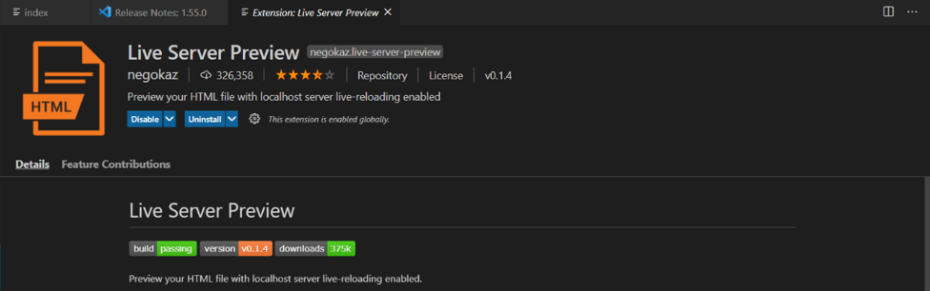

**Live Server Preview**: esto nos va a permitir visualizar nuestro código HTML directamente en Visual Studio Code

**Creación de nuestra primera página HTML**

Para ello tenemos que crear un nuevo archivo, presionamos la opción file y seleccionamos New File

Se abrirá nuestra hoja de trabajo, procedemos a guardar, buscamos save As… y lo presionamos

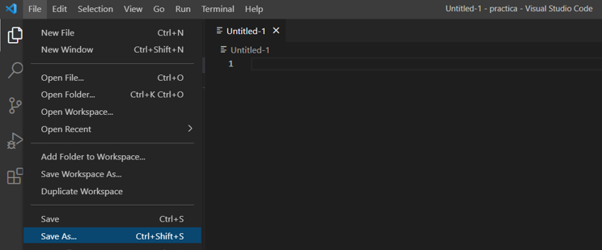

Ahí crearemos una nueva carpeta cuyo nombre será cursos y dentro de ella crearemos otra carpeta la cual tendrá el nombre de HTML, Donde vamos a crear la carpeta lección 01, la cual tendrá un archivo cuyo nombre será index.html, es necesario colocarle HTML ya que es el formato con el que nuestro navegador trabaja, guardamos los cambios y nos llevará a nuestra hoja de trabajo.

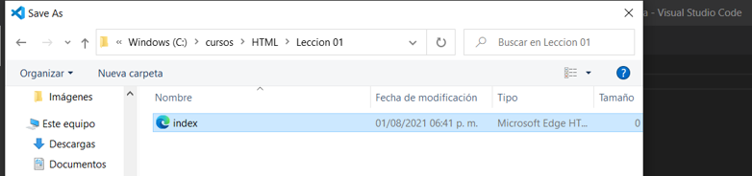

Para ahorrarnos tiempo en estar guardado, damos clic file y seleccionamos la opción Auto Save, esto permitirá que todos los cambios que hagamos se vayan guardando automáticamente.

**Etiquetas**

Básicamente una etiqueta utiliza un símbolo de pico paréntesis, que abre y un símbolo de pico paréntesis, que cierra. Así que vamos a utilizar estos símbolos para abrir una etiqueta. Ahora cuando vamos a trabajar con documentos HTML colocamos lo siguiente:

<!DOCTYPE html>

Con eso estamos indicando el tipo de documento que vamos a manejar, que debe de ser tipo HTML, de la última versión que es HTML 5.

Agregaremos la etiqueta HTML de esta forma:

<!DOCTYPE html>

<html>

</html>

Dentro de la etiqueta HTML agregaremos dos etiquetas, que serían la etiqueta GET o cabecero y la etiqueta de body o cuerpo del documento HTML.

<!DOCTYPE html>

<html>

<head>

</head>

<body>

</body>

</html>

Ahora agregaremos la etiqueta de title y el titulo para agregarlo lo vamos a agregar dentro de estas etiquetas.

<!DOCTYPE html>

<html>

<head>

<title> index </title>

</head>

<body>

</body>

</html>

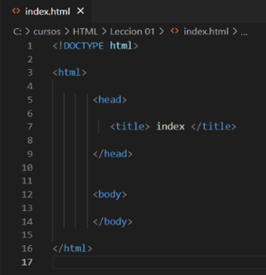

Ese texto se va a visualizar en la pestaña del navegador web, así que no se va visualizar dentro del documento HTML, si no, que se va visualizar dentro de la pestaña del navegador web.

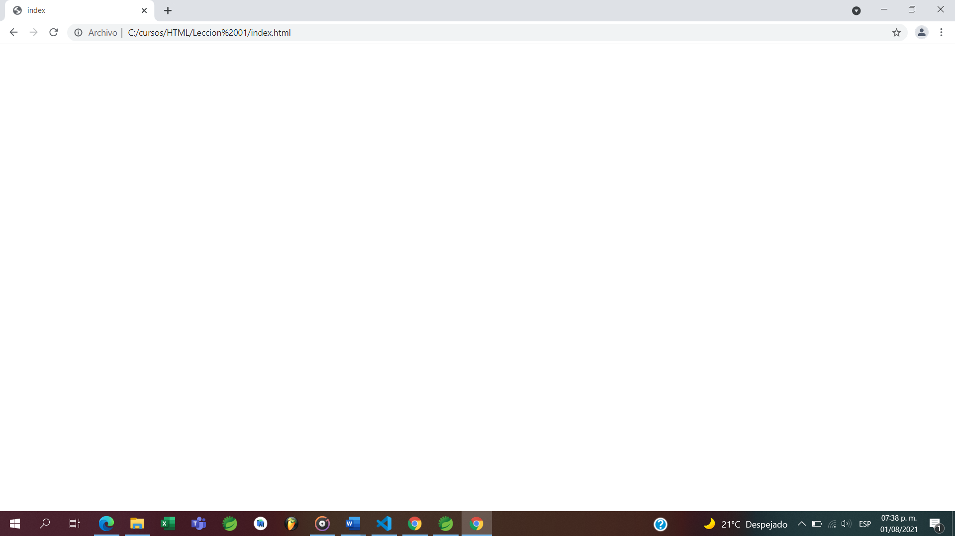

Posteriormente vamos a agregar etiquetas de dentro del cuerpo o body del documento HTML y todo lo que agreguemos aquí, si se va a visualizar dentro del navegador Web y para ello vamos a agregar una primera etiqueta, la etiqueta de h1, que significa que es un titulo y agregaremos otra etiqueta más de párrafo P

<!DOCTYPE html>

<html>

<head>

<title> index </title>

</head>

<body>

<h1>Curso Idat HTML </h1>

<p> Mi primera página HTML</P>

</body>

</html>

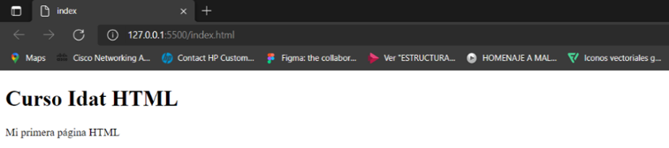

Antes de poder ejecutar nuestra página web, necesitamos abrir el folder en el cual estamos trabajando, donde se encuentra nuestro documento HTML

.

Hay seleccionamos la carpeta que creamos que fue lección 01 y así cada vez que queramos ejecutar un documento HTML, primero tenemos que abrir la carpeta donde se encuentra ese documento. Podemos observar que, en la parte izquierda, que ya se visualiza la carpeta de lección 01 y el archivo index html, ejecutamos y visualizaremos lo siguiente

.

**Listas en HTML**

Listas Ordenadas <ol>

Listas No Ordenadas <ul>

Lista de Definición <dl>

Tenemos tres tipos de listas

**Ahora crearemos nuestras listas**

Necesitamos conocer la siguiente etiqueta:

List item= <li>

Elemento de lista

**Listas No Ordenadas**

<!DOCTYPE html>

<html>

<head>

<meta charset=*"UTF-8"*>

<meta http-equiv=*"x-UA-Compatible"* content=*"IE=edge"*>

<meta name=*"viewpoet"* content=*"width=device-width, initial-scale=1.0"*>

<title>Listas HTML</title>

</head>

<body>

<h1>Listas No Ordenadas</h1>

<ul>

<li>Juan</li>

<li>Karla</li>

<li>María</li>

<li>Rosa</li>

<li>David</li>

</ul>

</body>

</html>

Ejecutamos y vemos la forma de cómo nos está mostrando nuestra lista.

**Listas Ordenadas**

<!DOCTYPE html>

<html>

<head>

<meta charset=*"UTF-8"*>

<meta http-equiv=*"x-UA-Compatible"* content=*"IE=edge"*>

<meta name=*"viewpoet"* content=*"width=device-width, initial-scale=1.0"*>

<title>Lista Ordenadas en HTML</title>

</head>

<body>

<ol>

<li>Universidad Java</li>

<li>Universidad Python</li>

<li>María Python</li>

<li>Universidad Excel</li>

</ol>

</body>

</html>

Para crear nuestra tercera lista necesitamos conocer las siguientes etiquetas.

dt- description term

Termino, que estamos utilizando

Elemento de la descripción

dd- description data

**Lista de Descripción**

<!DOCTYPE html>

<html>

<head>

<meta charset=*"UTF-8"*>

<meta http-equiv=*"x-UA-Compatible"* content=*"IE=edge"*>

<meta name=*"viewpoet"* content=*"width=device-width, initial-scale=1.0"*>

<title>Lista de Descripción en HTML</title>

</head>

<body>

<h1> Lenguajes de Programación</h1>

<dl>

<dt>Java:</dt>

<dd>Creador: James Gosling</dd>

<dt>Python:</dt>

<dd>Creador: Guido van Rossum</dd>

<dt>JavaScript</dt>

<dd>Creador: Brendan Eich</dd>

</dl>

</body>

</html>

**Formularios en HTML**

Tomaremos el siguiente ejemplo:

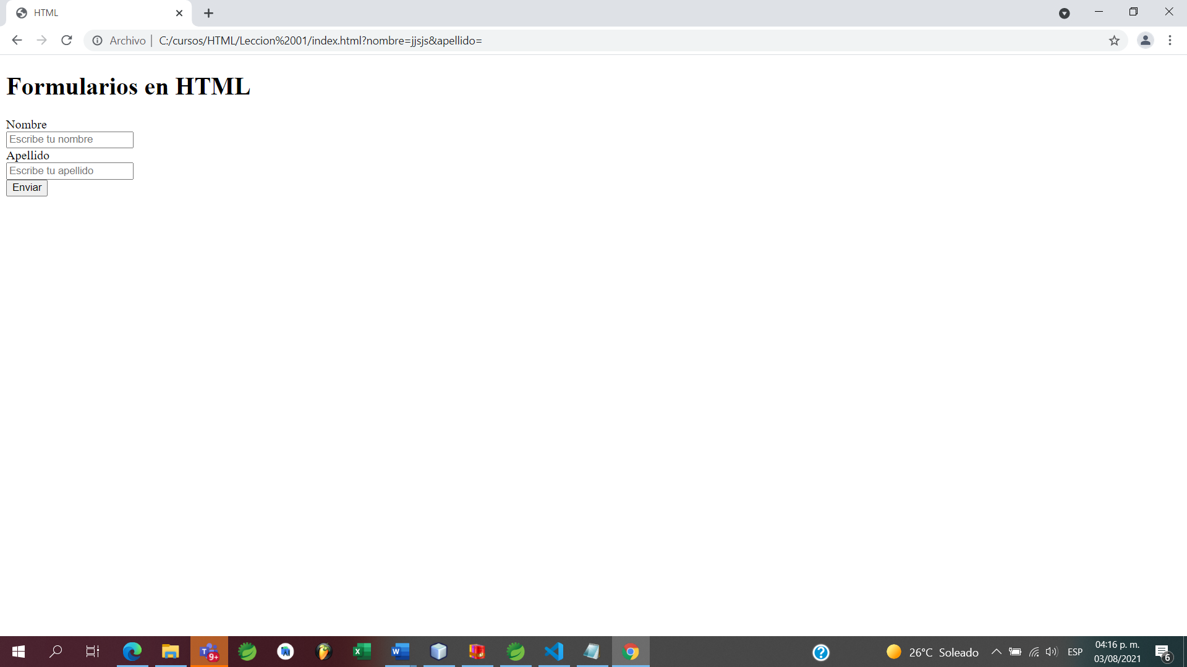

<!DOCTYPE html>

<head>

<meta charset=*"UTF-8"*>

<meta http-equiv=*"x-UA-Compatible"* content=*"IE=edge"*>

<meta name=*"viewport"* content=*"width=divice-width, initial-scale=1.0"*>

<title>HTML</title>

</head>

<body>

<h1> Formularios en HTML</h1>

<form>

<label for=*"nombre"*>Nombre</label><br/>

<input type=*"text"* id=*"nombre"* name=*"nombre"*

placeholder=*"Escribe tu nombre"*/><br>

<label for=*"apellido"*>Apellido</label><br/>

<input type=*"text"* id=*"apellido"* name=*"apellido"*

placeholder=*"Escribe tu apellido"*/><br/>

<input type=*"submit"* value=*"Enviar"*/>

</form>

</body>

</html>

**ACTIVIDAD VIRTUAL:**

1. **CUESTIONARIO TÉCNICO**

Revisa y analiza el tema desarrollado en la presente sesión, luego responde las siguientes preguntas propuestas:

* ¿Qué es una Página HTML?
* ¿Con qué etiqueta podemos colocar párrafos?
* ¿Cuál de todas las etiquetas nos muestra una lista ordenada?
* ¿Qué etiqueta es la que usamos para crear un enlace?
* Realice un formulario como el realizado en clases

1. **ENLACES DE REFERENCIA**

* https://es.wikipedia.org/wiki/HTML
* https://ejemplos.net/ejemplos-de-html/
* https://www.monografias.com/trabajos105/fundamentos-html/fundamentos-html.shtml#:~:text=Fundamentos%20de%20HTML.%20HTML%20%20HTML%20es%20un,elementos%20que%20se%20encuentran%20en%20los%20documentos%20

1. **CONCLUSIONES DE LA EXPERIENCIA**

__________________________________________________________________________________________________________________________________________________________________________________________________________________________________________________________________________________________________________________________________________________________________________________________________________________________________________________________________________________________________________________________________________________________________________________________________________________________________________________________________________________________________________________________________________________________________